附件1

询价函

各受邀报价公司：

依照《中华人民共和国政府采购法》及医院内部相关规定，特对以下设备进行询价。如有意报价者，请按要求填好下表，盖好公章（多页盖骑缝章）后递交到我院或者邮寄到我院（报名资料以邮寄方式递交我院，就以寄出日期视为报名日期，资料邮寄出时，请联系我院）。

询价单位：长宁县中医医院

时间：2025年 月 日
询价名称：长宁县中医医院耳镜等设备和配件采购项目
预算价：1包43000元 2包：2400元
公司名称（公章） |  |  |  | 法人代表
授权报价人 |  | 联系电话 |  | 公司地址

序号 | 设备名称 | 技术及商务要求 | 单位 | 数量 | 单价限价(元） | 单价报价（元） | 报价总价（元） | 型号
1包 | 耳镜 | - 适用于耳科检查和手术用。  - 规格:0°，视场角 50°，视向角0°。3、结构和组成:由外镜管、镜体、导光束接口、目端接管、目镜量等组成。  4、工作长度:110mm。  5、最大插入部宽度(镜体外径):2.7mm。  6、质保期≧3年。 | 个 | 2 | 5700
1包 | 医用无线头灯 | - 照度:>15000-30000 Lux  - 可充电锂电池，支持USB充电，可续航时间:≧5小时。  4、灯泡寿命≧100,000小时。  5、输入电压:AC 110-240V/50-60HZ。  6、360º可调角度。  7、头戴式舒服方便，头带可调。  8、耳鼻喉科高聚光医用。  9、光斑:圆形。  10、质保期≧3年。  11、头灯参考图见图1 | 个 | 4 | 500
1包 | 便携式电动吸痰器 | - 产品使用范围：吸脓血、痰粘稠液体用。  - 电源：AC220V±22V，50HZ±1HZ。  3、吸痰器噪音≤65dB(A)。  4、净重≤4kg  5、极限负压值≧75kPa，负压调节范围：20kPa至极限负压值，抽气速率≥15L/min  6、产品由负压泵、外壳、储液瓶、负压指示器、吸引管道、空气过滤器等组成，此外备用的空气过滤器至少配置2个。  7、质保期≧3年。 | 台 | 8 | 800
1包 | 医用加压器（冲洗泵） | - 适用于妇科腔镜手术  2、电源电压：AC220V/50HZ  3、噪声：≤70dB  4、压力设定范围：5-45Kpa  5、流量设定范围≥0.1-1L/min  6、采用触摸屏控制。  7、泵管可高温高压消毒。  8、欠压/过压自动启停技术，保证手术安全。  9、具有mmHG和Kpa单位转换功能，满足医生习惯。  10、支持断电自动记忆参数。  11、可自定义用户场景≥6种，不同场景可以一键切换。  12、配置基本要求：加压器1台 配套冲洗管路2套。  13、质保期≧3年。 | 套 | 1 | 21600
1包 | 检眼镜 | 1、照明形式大光斑、中光斑、小光斑、无赤片。  2、屈光度补偿-35D～+20D，≧24 种屈光度。  3、卤钨灯泡，灯光亮度连续可调，可清晰的进行眼底观察  4、屈光度补偿片:0、±1、±2、±3、±4、±5、±6、±8、±10、+12、±15、±20、-25、-35  5、具有充电功能，一次性充电，可以长时间使用，并有防过冲功能。  6、质保期≧3年。 | 套 | 1 | 1600
限价总合计 |  | 43000元
报价总合计
2包 | 神经肌肉低频电刺激仪电疗线 | 1、与河南翔宇医疗设备股份有限公司生产的型号为XY-K-SISS-A神经肌肉低频电刺激仪相匹配。  2、质保≧1年。 | 根 | 20 | 80
2包 | 神经肌肉低频电刺激仪电极片 | - 与河南翔宇医疗设备股份有限公司生产的型号为XY-K-SISS-A神经肌肉低频电刺激仪相匹配，并且可重复使用。  - 质保≧1年。 | 片 | 20 | 40
限价总合计 |  | 2400元
报价总合计

附件1：头灯参考图

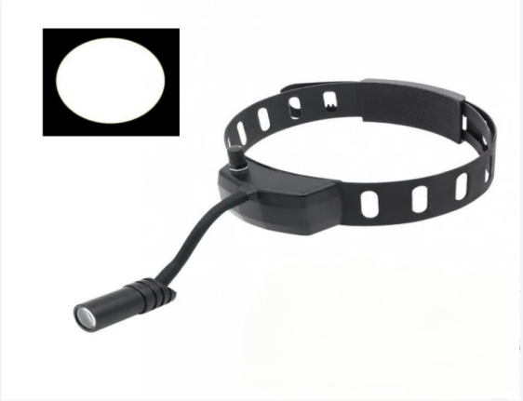

技术要求、商务要求响应表

序号 | 设备名称 | 序号 | 技术和商务要求 | 响应情况
1包 | 耳镜 | 1
1包 | 耳镜 | 2
1包 | 耳镜 | 3
1包 | 耳镜 | 4
1包 | 耳镜 | 5
1包 | 耳镜 | 6
1包 | 医用无线头灯 | 1
1包 | 医用无线头灯 | 2
1包 | 医用无线头灯 | 3
1包 | 医用无线头灯 | 4
1包 | 医用无线头灯 | 5
1包 | 医用无线头灯 | 6
1包 | 医用无线头灯 | 7
1包 | 医用无线头灯 | 8
1包 | 医用无线头灯 | 9
1包 | 医用无线头灯 | 10
1包 | 便携式电动吸痰器 | 1
1包 | 便携式电动吸痰器 | 2
1包 | 便携式电动吸痰器 | 3
1包 | 便携式电动吸痰器 | 4
1包 | 便携式电动吸痰器 | 5
1包 | 便携式电动吸痰器 | 6
1包 | 便携式电动吸痰器 | 7
1包 | 医用加压器（冲洗泵） | 1
1包 | 医用加压器（冲洗泵） | 2
1包 | 医用加压器（冲洗泵） | 3
1包 | 医用加压器（冲洗泵） | 4
1包 | 医用加压器（冲洗泵） | 5
1包 | 医用加压器（冲洗泵） | 6
1包 | 医用加压器（冲洗泵） | 7
1包 | 医用加压器（冲洗泵） | 8
1包 | 医用加压器（冲洗泵） | 9
1包 | 医用加压器（冲洗泵） | 10
1包 | 医用加压器（冲洗泵） | 11
1包 | 医用加压器（冲洗泵） | 12
1包 | 医用加压器（冲洗泵） | 13
1包 | 检眼镜 | 1
1包 | 检眼镜 | 2
1包 | 检眼镜 | 3
1包 | 检眼镜 | 4
1包 | 检眼镜 | 5
1包 | 检眼镜 | 6
2包 | 神经肌肉低频电刺激仪电疗线 | 1
2包 | 神经肌肉低频电刺激仪电疗线 | 2
2包 | 神经肌肉低频电刺激仪电极片 | 1
2包 | 神经肌肉低频电刺激仪电极片 | 2

注：报价应是采购总价，包括设备运输、安装、调试、保险、代理、培训、验收、税费等。
填报须知：
1.以上内容必须全部填写完整，否则视为无效。
2.报价公司应填写全称、同时加盖印章。
3.询价单因字迹潦草或表达不清所引起的后果由报价公司负责。
4.报价公司的报价不可更改。
5.报价计算错误时，以单价为准。
6.多页必须盖骑缝章方有效。

